Представляю вам мою новую программу SatContact !
Больше не нужно бесконечно скроллить PDF-списки частот. В этом приложении вы можете как просто пролистывать весь каталог, так и гибко настраивать его под свои задачи с помощью системы фильтров. Список автоматически обновляется. Добавляются свежие частоты и транспондеры, убираются потухшие транспондеры или неактуальные частоты.

Основной список и фильтры
На главной странице расположен ряд фильтров, которые помогут оставить на экране только нужное:
Группы спутников (основной фильтр): По умолчанию показаны все спутники из базы. Вы можете выбрать конкретную группу — например, только Satcom или только «Меридиан» (в перспективе добавятся радиолюбительские, погодные и другие спутники).
Поиск по частоте: Фильтрация списка по конкретным частотам Uplink (восходящая) или Downlink (нисходящая).
Выбор спутников: можно выбрать один или несколько конкретных спутников из предварительно отфильтрованной группы.
Полоса и чувствительность: Два фильтра для сортировки по полосе пропускания и чувствительности транспондера по приёму.
Кнопка «Все»: сбрасывает все фильтры, кроме выбранной группы спутников.
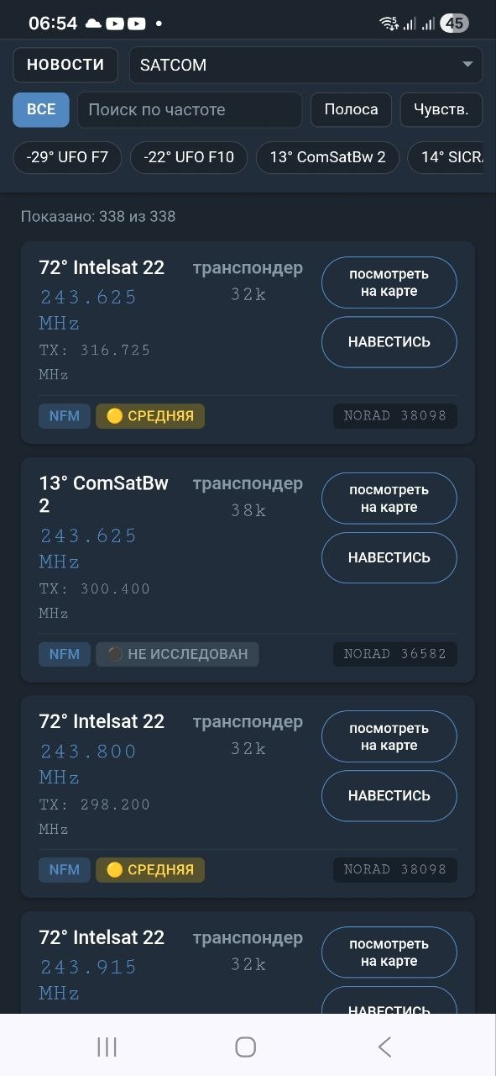
Карточки спутников
Список отсортирован по возрастанию частот Downlink. На каждой карточке указаны: входящая и нисходящая частоты, полоса транспондера (в кГц), чувствительность по приему (насколько хорошо спутник слышит слабые сигналы с Земли), а также название спутника и его долгота.
Просмотр на карте
Если в карточке нажать кнопку «Посмотреть на карте», вы перейдете на страницу карты, где выбранный спутник уже будет отцентрирован.
Ваше местоположение: Программа покажет вашу точную позицию по GPS. Если сигнала нет, координаты можно получить или обновить по сети (кнопка «Сеть» — определит по IP вашего провайдера). Если нет и сети, координаты можно ввести вручную. Также программа может использовать последние известные координаты из кэша.

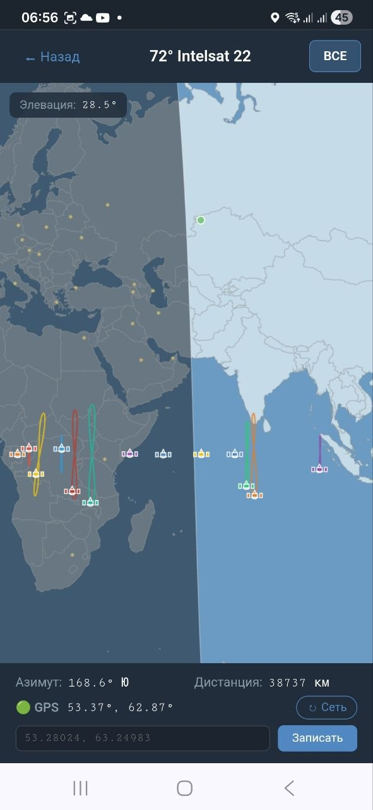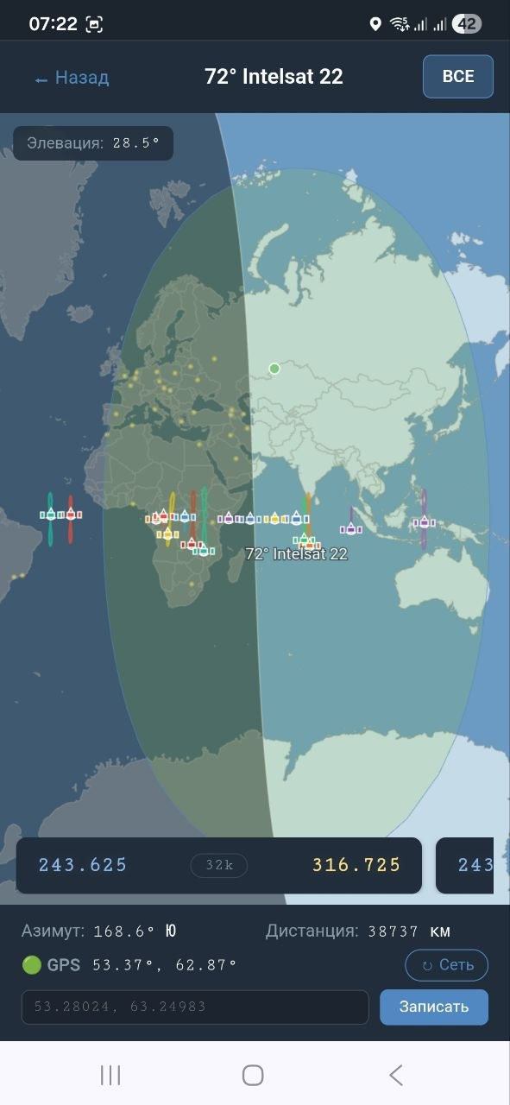

Информация на карте: При клике на спутник отображаются его зона радио охвата, название, азимут, угол места (элевация) и расстояние до него в километрах. Ниже появляется лента со всеми частотами транспондеров именно этого спутника. Клик по любому пустому месту карты снимает выделение со спутника.
Обзор нескольких спутников: Кнопка «Все» выводит на карту все спутники, выбранные фильтрами на главной странице. Вы можете выделить сразу несколько аппаратов, чтобы визуально сравнить пересечение их зон охвата.
Кнопка «Назад» возвращает на главную страницу.

AR-трекер (кнопка «Навестись»)
Эта кнопка запускает трекер спутников в дополненной реальности (AR). Через камеру смартфона вы увидите, где реально на небе сейчас находятся выбранные спутники, как они видны с вашей точки и куда именно нужно направлять антенну.
Калибровка датчиков:
Для точного отображения программе нужно получить актуальные GPS-координаты (желательно напрямую с приемника, а не из кэша) и откалибровать датчики смартфона (акселерометр, гироскоп, магнитометр). Было принято решение запускать в программе показ спутников только через процедуру калибровки, так как компасы смартфонов постоянно сбиваются, показания дрейфуют, особенно в местах магнитных аномалий или в местах, где вокруг много железа, и лучше не показывать ничего, чем показывать фуфло. В таких местах откалибровался, отошёл на 5 метров — и компас сбился. Но прелесть в том, что вы можете калиброваться хоть каждую минуту, и пока вы остаётесь на этом месте, показания очень точны.
Как калибровать: Калибровка производится по небесным телам. Программа покажет кнопки с названиями тех светил, которые доступны в вашей локации в данное время суток. Выберите объект, наведите на него прицел камеры и нажмите «Зафиксировать». После этого начнется показ выбранного спутника.
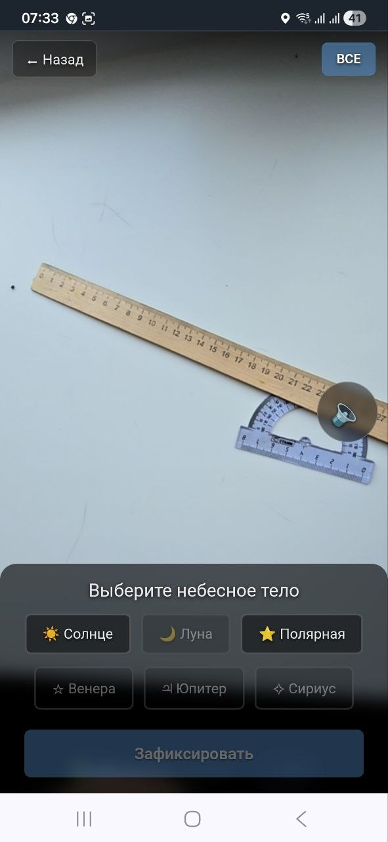
Бывает, что небо пасмурное, и не то что звёзд, но и солнца не видно. В таких случаях вы можете открыть Google Maps, вид со спутника, максимальное приближение, отметить точку, где вы находитесь, провести вертикальную линию в сторону точного севера, посмотреть, через какие ориентиры на вашей местности она проходит, и узнать по этим ориентирам, где точно находится север. Либо вы изначально знаете, где точно находится сейчас север. Тогда вы нажимаете кнопку «Полярная», наводите камеру на этот ориентир и жмёте кнопку «Зафиксировать»

По окончании калибровки запускается показ того спутника, на карточке которого вы нажали кнопку «Навестись». Включается звуковой прицел, если вы изначально не понимаете, где искать спутник и куда наводить камеру. Звуковой прицел интуитивно понятен. Если камера смотрит совсем не туда — звук высокий, когда камера направлена ближе к той точке, где находится спутник, звук становится ниже и совсем пропадает, когда спутник появляется в перекрестье уже визуального прицела на камере.

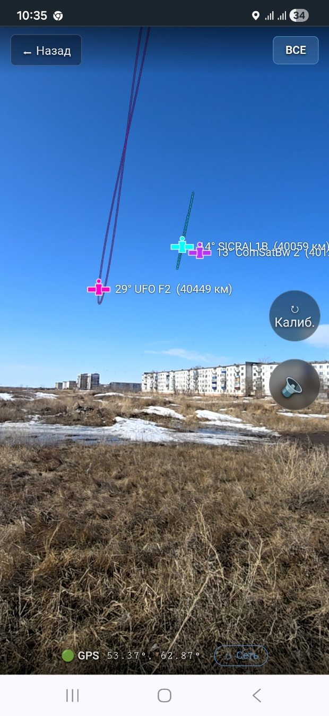
И ещё немного о звёздах. В списке небесных тел представлены самые яркие тела на небосводе, кроме Полярной звезды. Звезда Сириус — это самая яркая звезда. Если небо засвечено городским освещением или у вас уже плохое зрение, это практически единственная звезда, которую вы увидите. Также очень ярок Юпитер, а Венеру уже не спутать ни с чем. Желательно, конечно, изучить азы астрономии. Потому что время восхода и захода, а значит, и доступность тех или иных небесных тел, меняются с временами года. А наглядно определиться со звёздами, которые в данный момент видны над вами, где и как, поможет программа Heavensat или что-то другое, более специализированное по звёздам.

Новости и встроенный Чат
Кнопка «Новости» начинает мигать, если программа или база частот автоматически обновились, либо автор добавил новое объявление. При клике открывается доска объявлений: текущая версия, дата обновления частот, список изменений и инструкции.
Чат: На этой же странице есть оперативный чат для общения и обмена файлами. Сообщения в ленте хранятся 3 суток (в будущем это может измениться).
Чтобы писать в чат, нужно придумать имя пользователя и пароль (нажмите на иконку «человечка» вверху экрана).
Фильтры чата: «Все» (общая лента), «Ответы мне» (сообщения с цитированием ваших постов) и «Личные» (сообщения, отправленные вам в ЛС — они видны только вам и отправителю).
Функции: Для ответа с цитатой есть специальная кнопка. Для отправки личного сообщения нажмите иконку «замочка» на сообщении пользователя. В чат пока можно загружать видео (до 25 МБ). Фото и другие файлы (до 5 МБ).

Установка программы (работа без интернета)
Программа работает как обычный сайт в браузере на любых устройствах (Android, iOS, Windows, Linux). Но если вы хотите использовать её в лесу или там, где нет интернета, приложение нужно установить (оно работает по технологии PWA).
Обычно при запуске веб-версии браузер сам предлагает установить программу. Если этого не произошло:
На Android (в Google Chrome): Нажмите на три точки в правом верхнем углу браузера и выберите «Добавить на главный экран» или «Установить приложение». Важно: нужно именно установить приложение, а не просто создать ярлык.
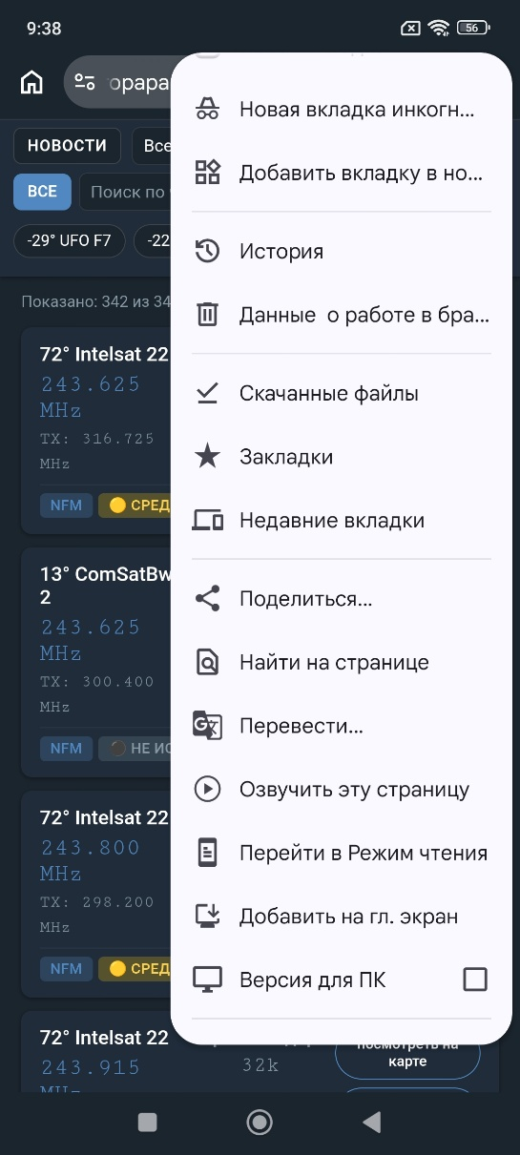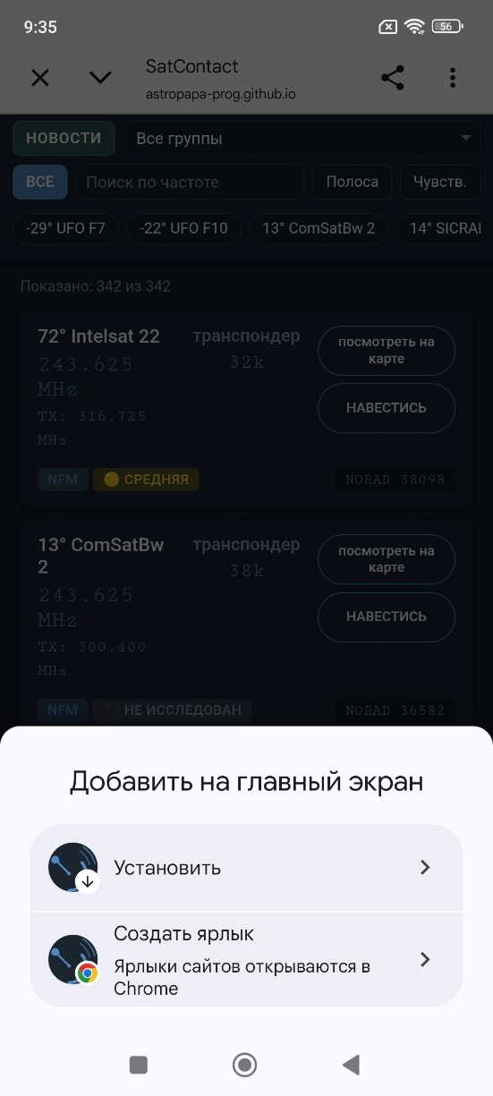

На iPhone (в браузере Safari): Откройте сайт именно в Safari. Нажмите кнопку «Поделиться» (значок квадрата со стрелкой вверх внизу экрана). Прокрутите меню вниз и выберите «На экран "Домой"» (Add to Home Screen). Измените название, если нужно, и нажмите «Добавить».
В обоих случаях на рабочем столе смартфона появится иконка, и программа будет открываться как полноценное независимое приложение без элементов интерфейса браузера и необходимости подключения к интернет. Удаляется оно так же, как и любые другие программы.
Важно: Если вы открыли ссылку на программу из Telegram, она загрузится во внутреннем браузере мессенджера. В этом случае появится картинка-заглушка с просьбой открыть сайт в полноценном браузере (Chrome, Safari, Яндекс). Просто скопируйте ссылку и вставьте её в ваш основной браузер. Если подобная заглушка появляется на компьютере (Windows), просто нажмите комбинацию клавиш Ctrl + F5.

